

Lages, 24 de julho de 2023.

Abaixo informamos os novos padrões de comerciais e programas a serem entregues no SCC/Sbt a partir desta data;

**Preset Formato de Vídeo**

MXF HD

Format: MXF OP1a

Preset: XDCAM 50 NTSC 59.94i

Export: audio and video - 1920 x 1080i - 29,97 fps – 16:9

Upper field first

Aspect: Square Pixel - Render at Maximum Depth

ÁUDIO: 48000 Hz, Estéreo, 24 bit

Áudio principal: primeiro par estéreo canais 1 e 2 - - Áudio descrição: segundo par estéreo canais 3 e 4

Vídeo Codec: XDCAM 50 NTSC (4:2:2)

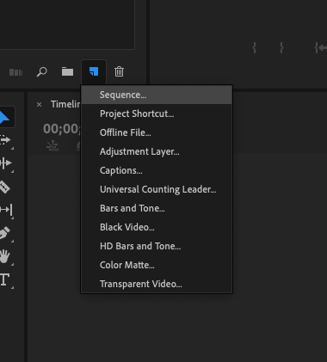 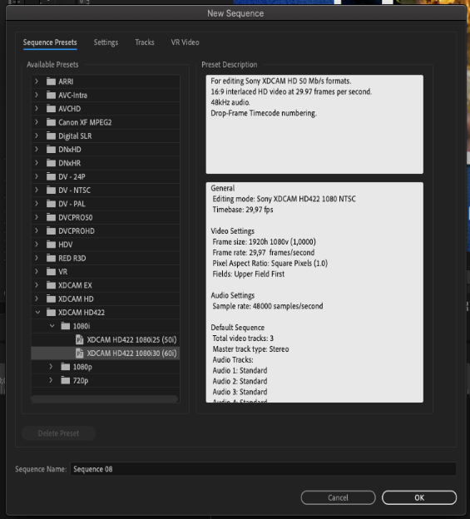 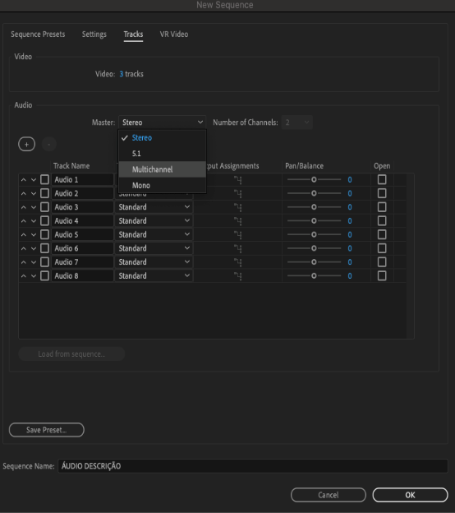

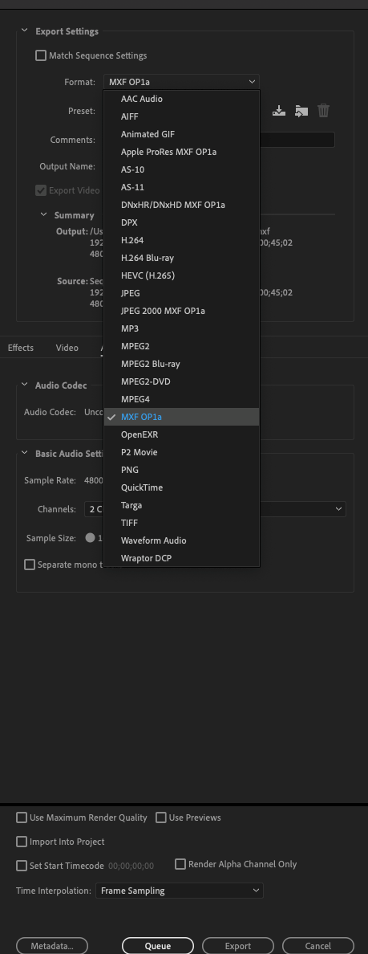 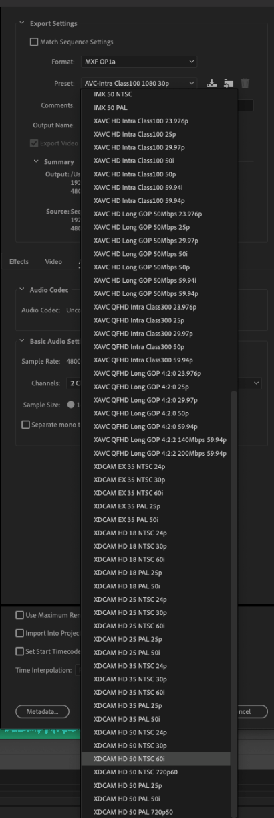 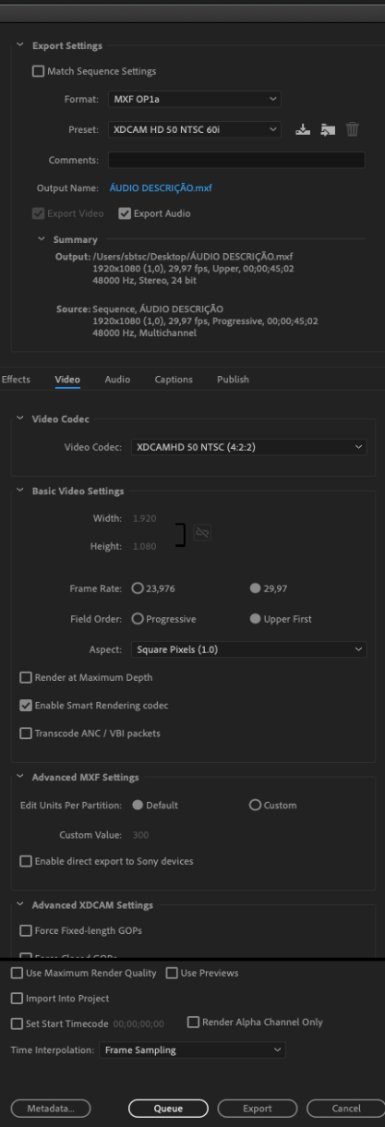 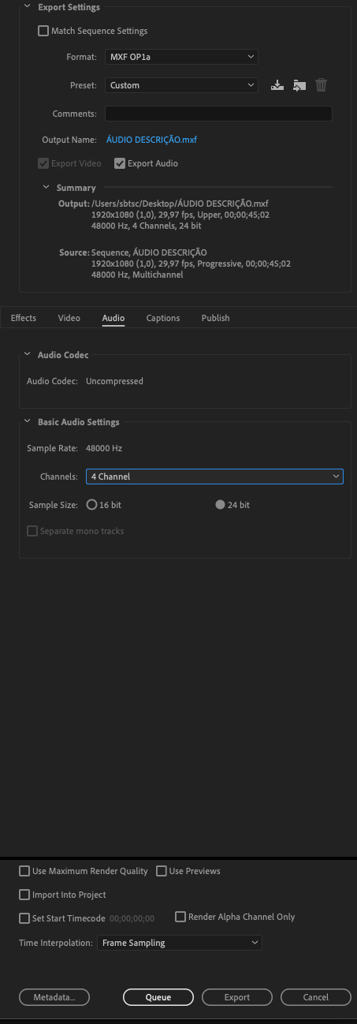

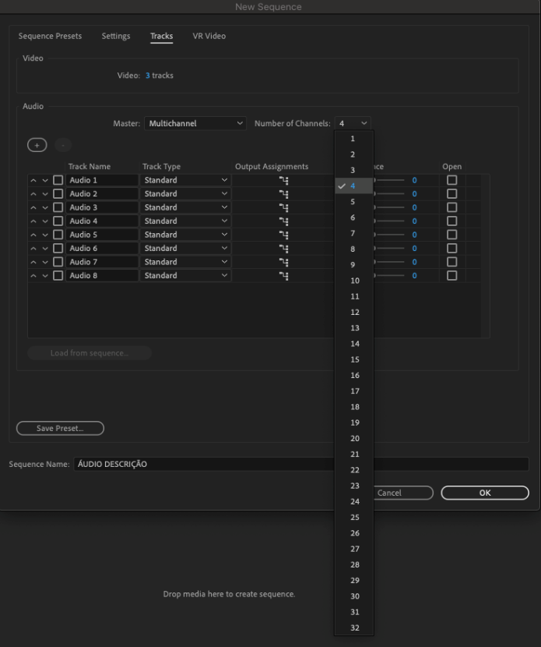 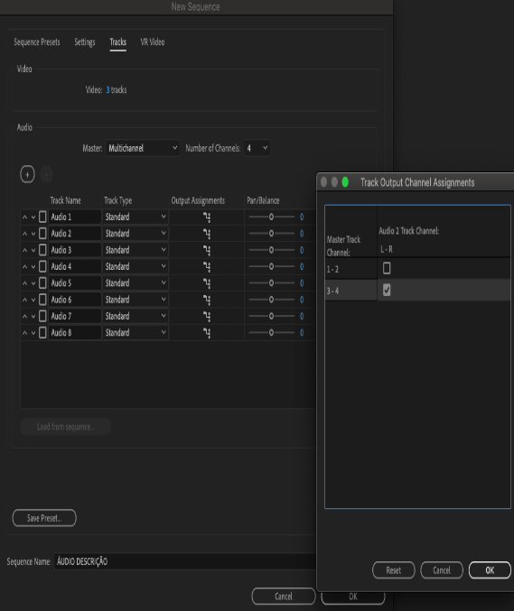 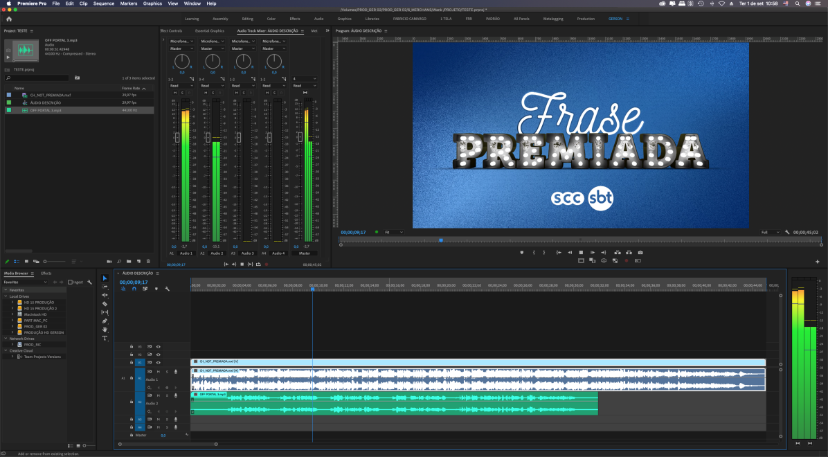

*Clique aqui para ser direcionado ao portal de envio do material: [http://comercial.sbtsc.com.br/uploading](http://www.sbtsc.com.br/uploading)

**E-mail’s para confirmação de envio e esclarecimentos diversos;**

- natalia.veras@scc.com.br

** **Arquivos de vídeo fora da formatação técnica acima, bem como, mapas de mídia não contendo todas as informações necessárias, serão desconsiderados.**

Att.

Eder R. Borges

DIRETOR DE OPERAÇÕES SBT/SC

(49) 3221-3175 - ederborges@scc.com.br